# ­­全科诊疗UI

## Step1、患者登记

看是要显示照片还是不显示，因为考虑到可以扫描身份证提取信息，只提取不显示？

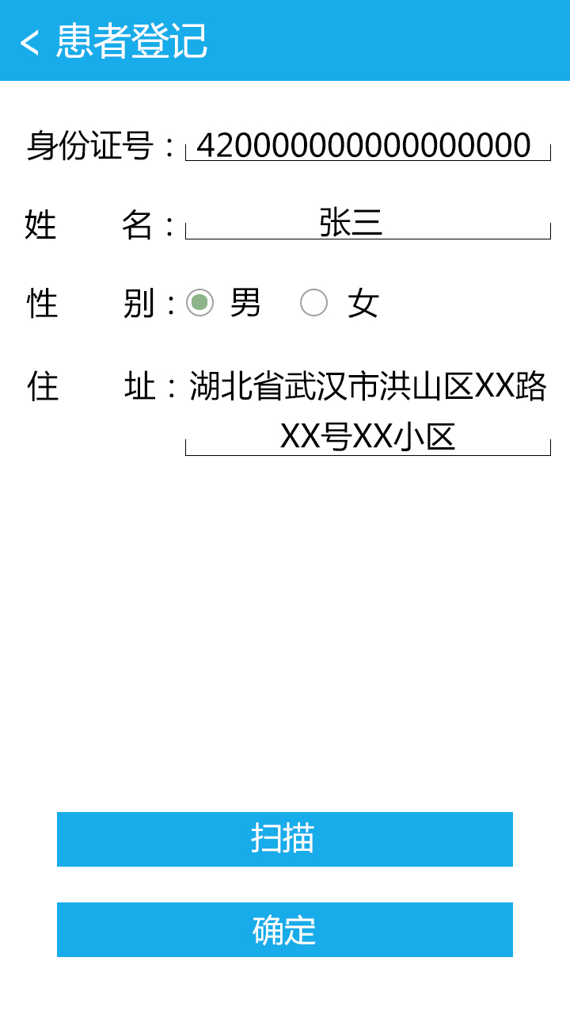（不显示照片版）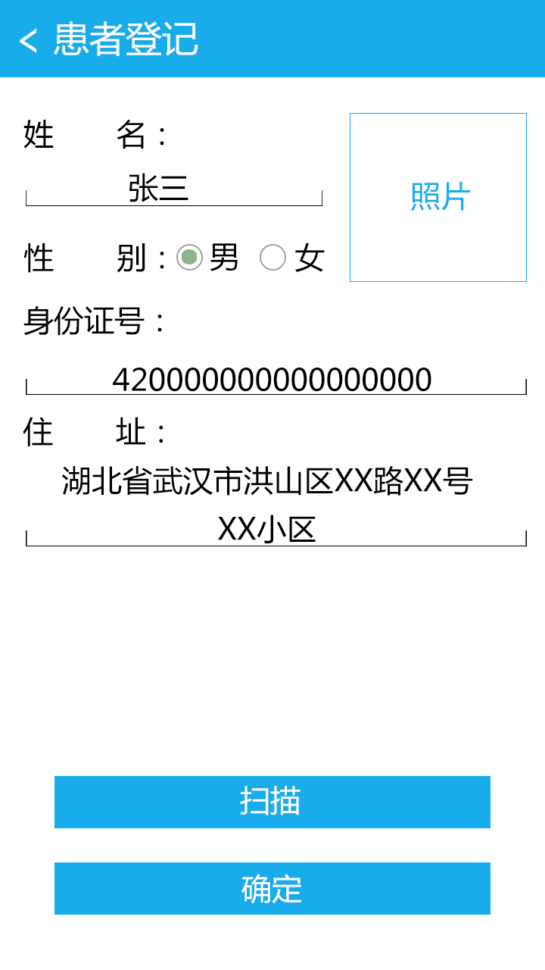（显示照片版）

## Step2、挂号和接诊

因为医生信息是直接读取的，就没有显示医生信息。

设计为：挂号之后，接诊的按钮才可点。

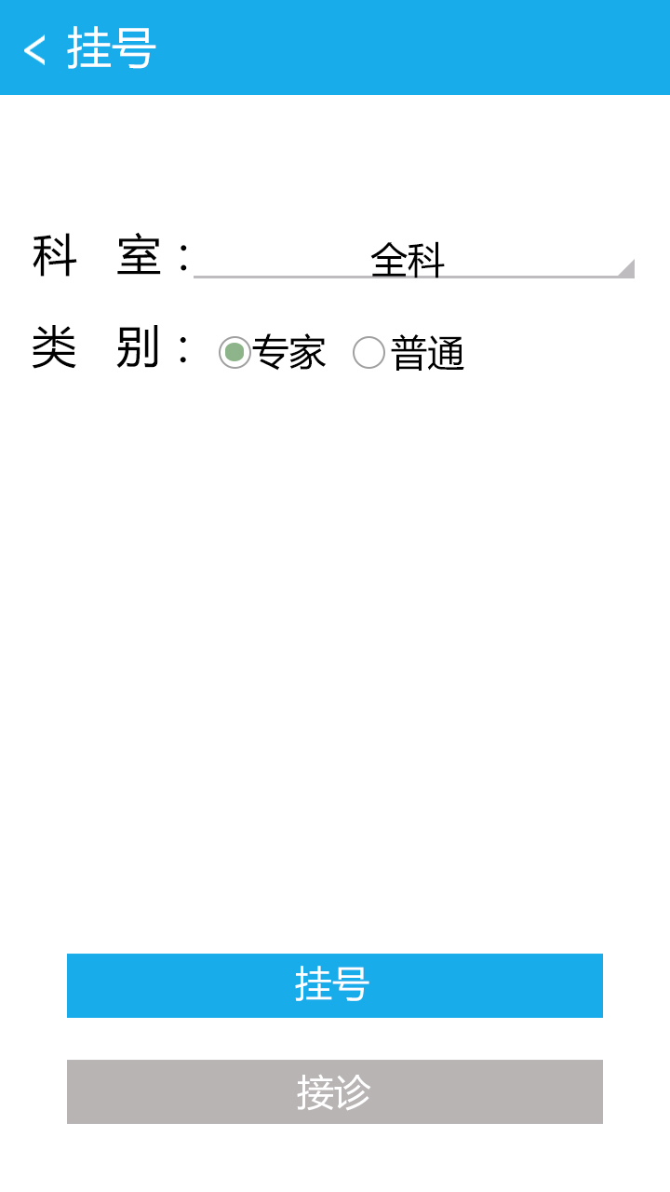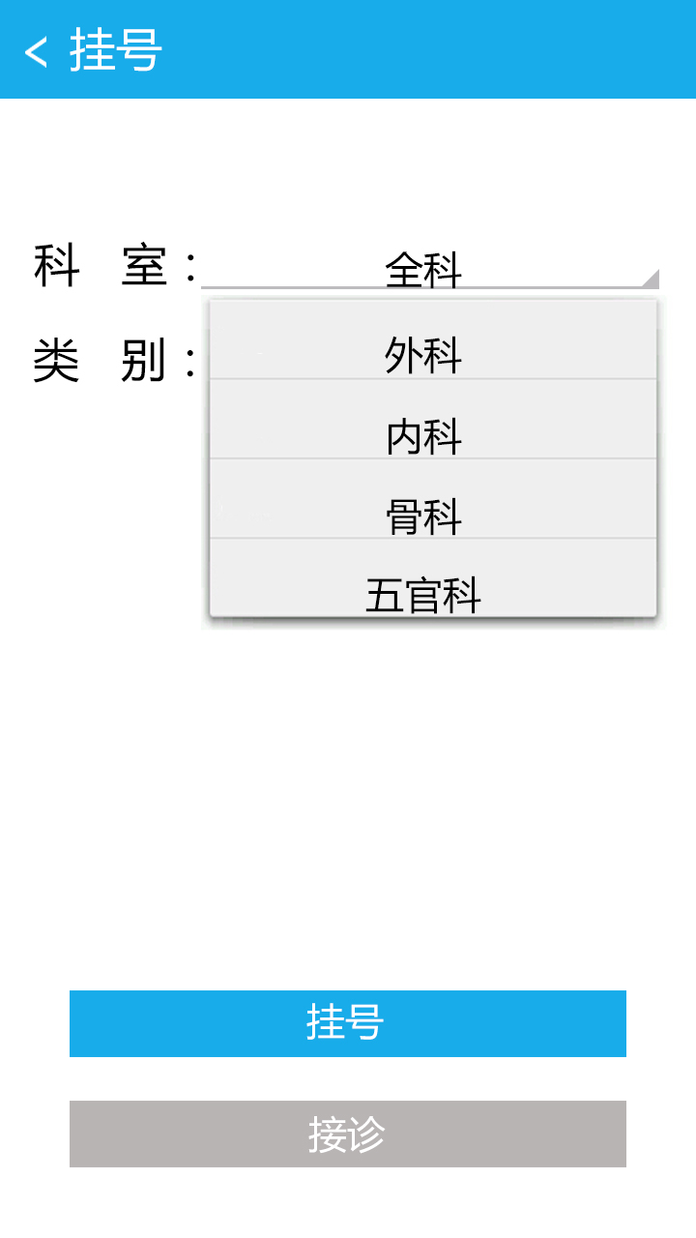

## Step3、既往史

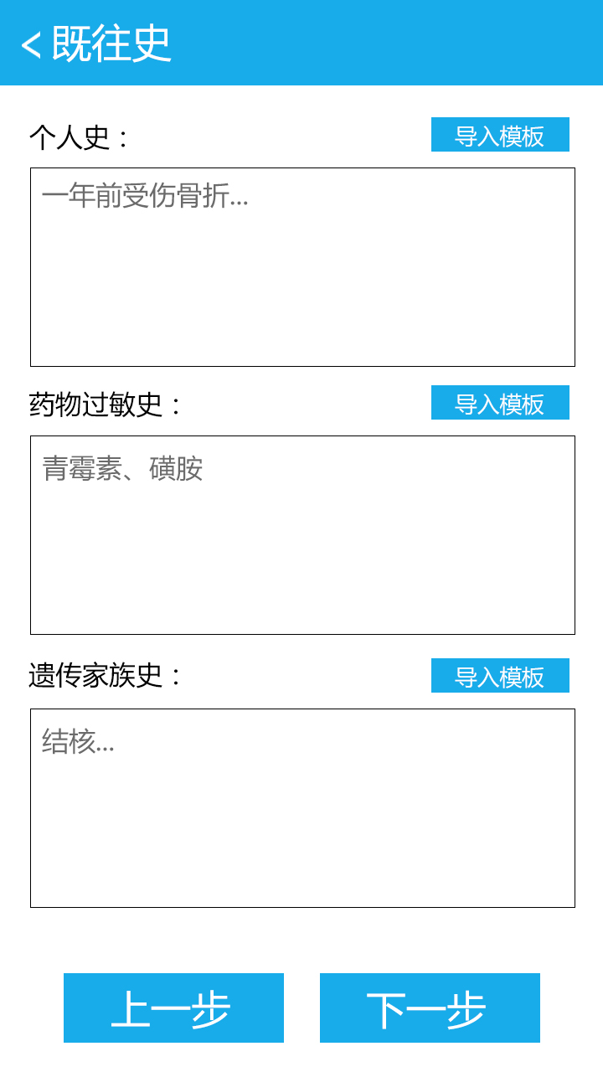

## Step4、主诉和现病史

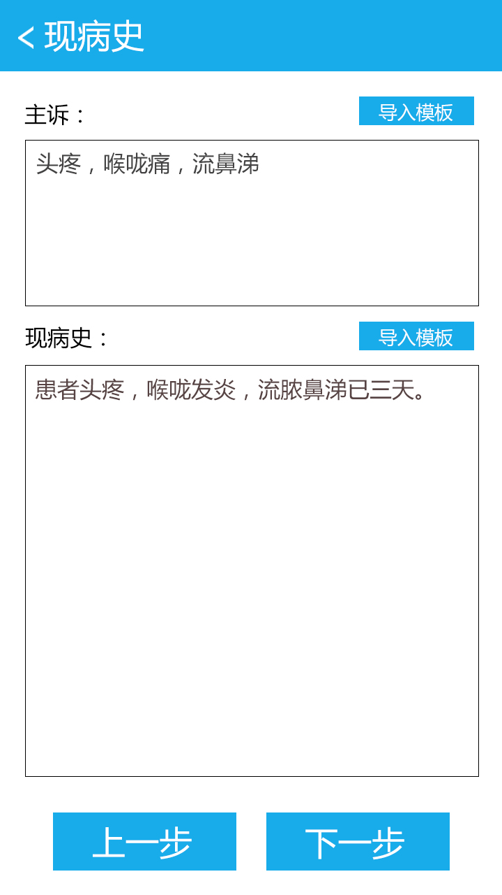

## Step5、体检

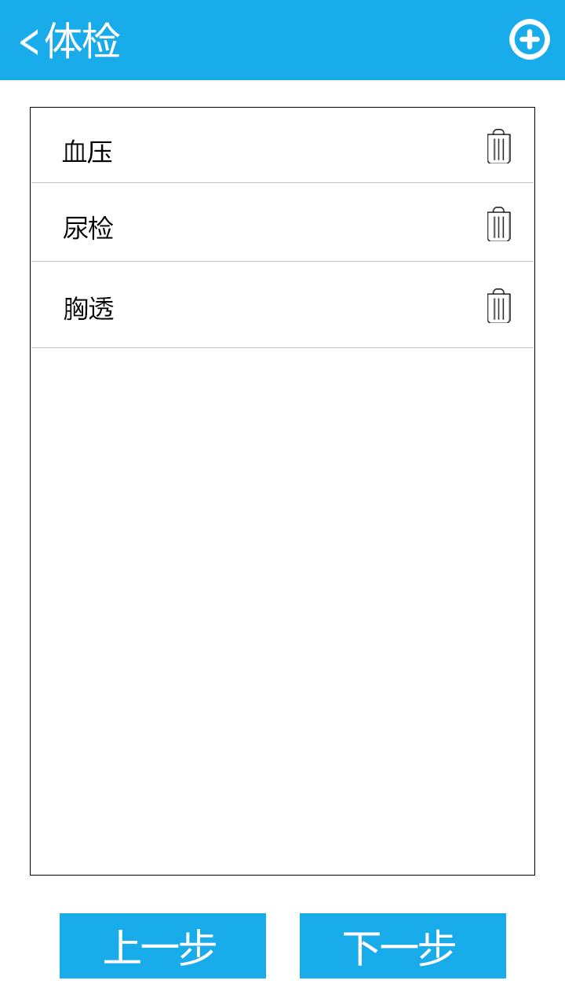

添加体检项：

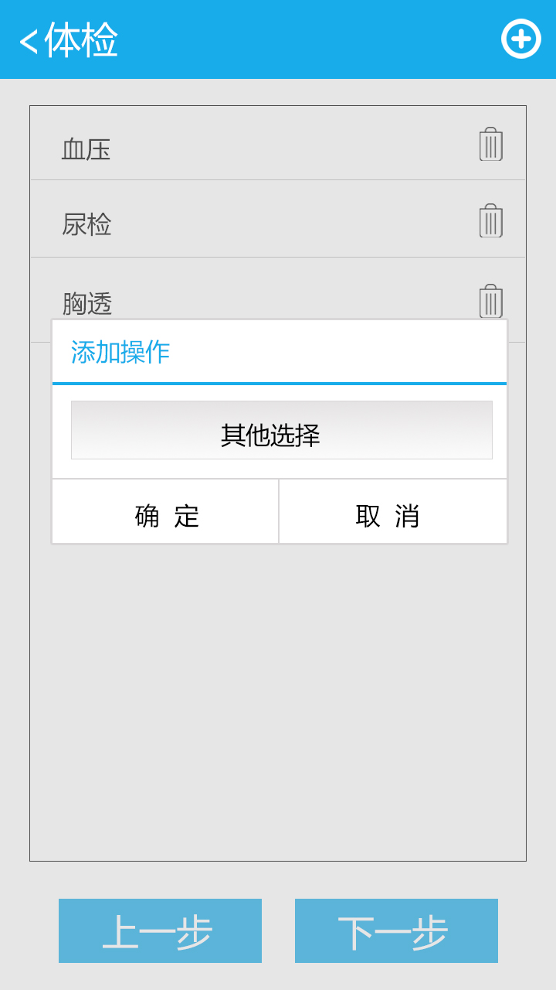

## Step6、体检结果

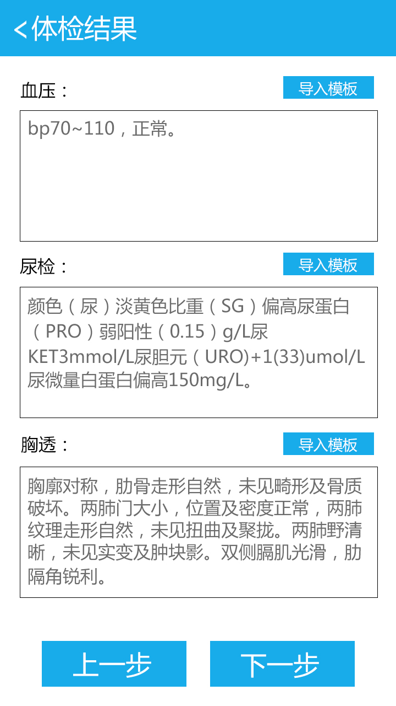

## Step7、开处方

不用做付款，但是页面上是否要显示价格之类的？

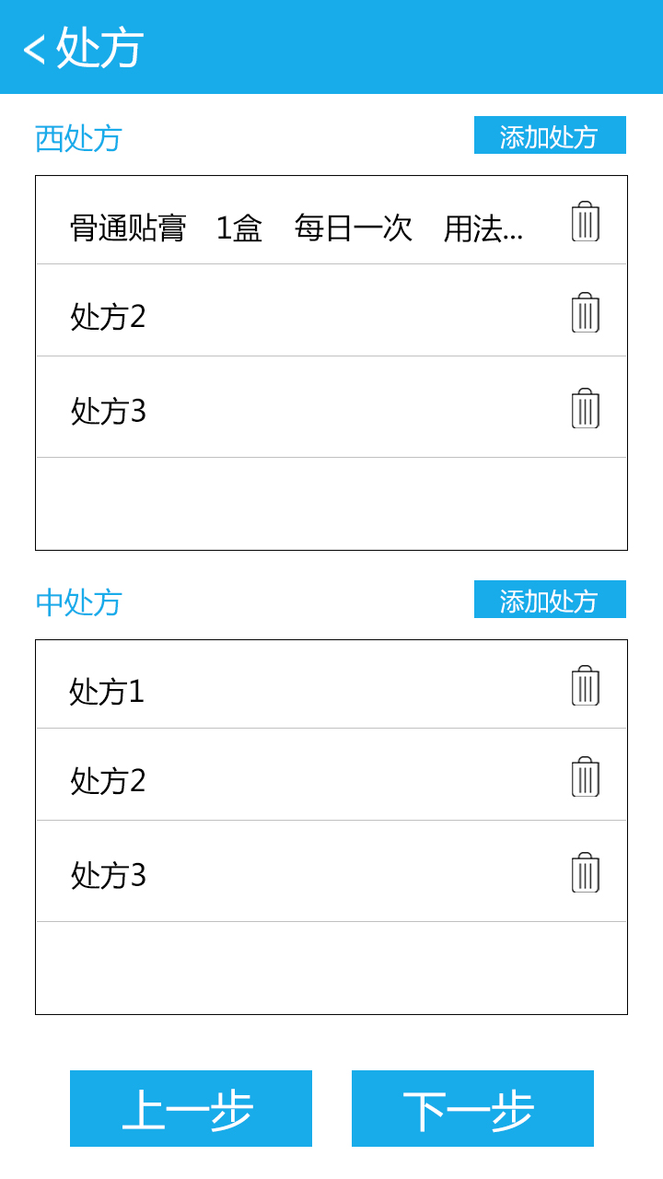

处方明细：

点击某一栏显示处方明细。

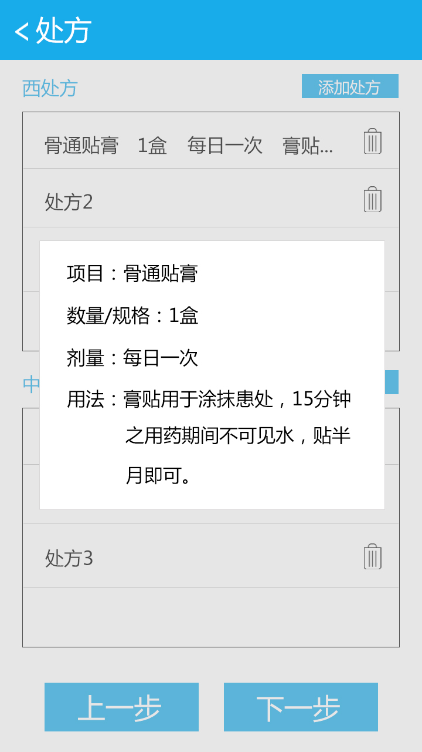

添加处方：

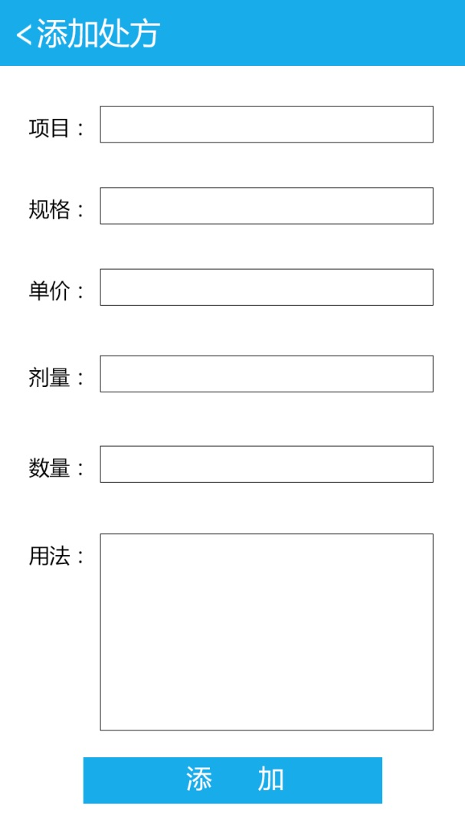 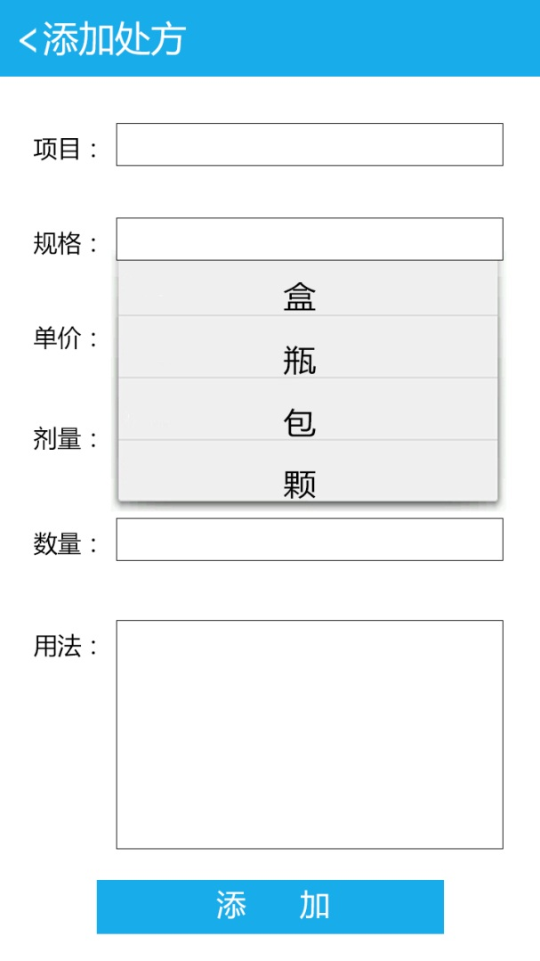

## Step8、诊断

